110學年度下學期實驗課程教學規畫表(高年級B)
大單元名稱 | 生態資料庫-王國面面觀、社會研討會-關鍵時刻深入報導、在地導遊—校園解說廊道 |  | 主題概念 |  | 生態探索、生態人文、生態實踐 |  | 設計者 |  | 陳宇芳、張雅雯
參與領域 | 自然、資訊、國語、社會 |  | 總節數 |  | 68節 專題34節 |  | 實施年級 |  | 五、六年級
核心素養 |  | 領綱學習重點 |  | 課程目標 |  | 主題 |  | 表現任務
1.12年國教核心素養  2.附件二校本素養  B1 符號運用與溝通表達  生態－E－D3  認識與運用科技、資訊 及媒體，探究生活相關生態議題，並規劃學習計畫，而在執行過程中，因應情境變化，持續調整與創新。 |  | 自然pa-Ⅲ-1能分析比較、 製作圖表、運用簡單數學等 方法，整理已有的資訊或數 據。  自然po-Ⅲ-1能從學習活 動、日常經驗及科技運用、 自然環境、書刊及網路媒體 等察覺問題。  國語2-Ⅲ-2 從聽聞內容進行判斷和提問，並做合理的應對。  國語5-Ⅲ-12 運用圖書館(室)、科技與網路，進行資料蒐集、解讀與判斷，提升多元文本的閱讀和應用能力。  國語6-Ⅲ-3 掌握寫作步驟，寫出表達清楚、段落分明、符合主題的作品。  社會2a-Ⅲ-1關注社會、自然、人文環境與生活方式的互動關係。  社會3c-Ⅲ-2然、人文 環境與生活方式的互動關係。  發揮各人不同的專 長，透過分工進行團 隊合作。 |  | (自訂)  A-III-2能於擇定區域進長時間生態、環境觀察，並模仿調查報告，獨自修正紀錄表單。  B-III-3能依據特定觀點或視角蒐集資料，並能針對觀點或視角進行論述。 |  | 1.王國面面觀-大埔的外來種  - 尋找原生種  - 尋找外來種  - 分佈地圖  - 外來種的影響  - 精彩辯辯辯  2.關鍵時刻深入報導  - 外來種相關剪報  - 擬定訪問稿  - 深入訪問大埔居民  - 撰寫報導  3.校園解說廊道 |  | (自訂)  1.依據網路等資料蒐集方式了解大埔的原生種與外來種，並覺察外來種的問體，之後形成個人立場，進行辯論。  2.運用科技網路，進行資料蒐集、解讀，並完成個人深入報導。  3.覺察校園內亮點，撰寫介紹詞後，進行講解。
課程脈絡
(自訂)融入媒體素養使學生能夠在獲取資訊時進行判讀，讓學生觀察認識外來種與原生種，了解外來種所帶來的影響，其影響與大埔生活的關聯性，並產生個人立場，再從訪問中進行深入報導。

週次 | 行事曆 | 課程主題 | 學習目標 | 學生學習活動 | 學習評量
1 | 2/14-2/18 | 王國面面觀  -【大埔的外來種】  -名詞定義認識 | 1-1能夠知道原生種、外來種、生物多樣性…等名詞的定義。  1-2能夠利用多媒體查找資料，了解各名詞的定義。  1-3利用所查詢到的資料了解媒體素養的核心概念。 | 1.影片欣賞：認識外來種  2.學習任務：透過各種學習媒材資料，了解原生種、外來種、生物多樣性…等名詞定義。  3.完成資訊與媒體素養任務單。 | 1. 能夠說出外來種的定義。  (口說評量)  2.能寫出原生種、外來種、生物多樣性…等名詞定義。  (紙筆評量)  3.完成任務單。
2 | 2/21-2/27 | 王國面面觀  -【大埔的外來種】  -尋找原生種 | 1-1能夠知道大埔有哪些原生種及分佈位置。  1-2能夠利用多媒體查找資料，了解大埔的原生種的習性特徵。 | 1. 學習任務：透過各種學習媒材資料，了解大埔有哪些原生種、其特徵與習性。  2.小組統整：大埔有哪些原生種  ，其習性特徵，並上台分享。 | 1. 能夠說出三樣大埔的原生種。 (口說評量)  2.能統整出大埔原生種的種類，及其特徵與習性。  (小組討論，紙筆評量)
3 | 2/28-3/6 | 王國面面觀  -【大埔的外來種】  -尋找外來種 | 1-1能夠知道大埔有哪些外來種及分佈位置。  1-2能夠利用多媒體查找資料，了解大埔的外來種的  習性特徵。 | 1. 學習任務：透過各種學習媒材資料，了解大埔有哪些外來種，其特徵與習性。  2.小組統整：大埔有哪些外來種，其習性特徵，並上台分享。 | 1. 能夠說出三樣大埔的原生種及外來種。 (口說評量)  2.能統整出大埔外來種的種類，及其特徵與習性。  (小組討論，紙筆評量)
4 | 3/7-3/13 | 王國面面觀  -【大埔的外來種】  -分佈地圖 | 1-1能夠製作大埔的原生種及外來種分布的地圖。  1-2能夠在繪製分佈地圖中加入海拔高度、地圖相關知識等。 | 1. 學習任務：透過各種素材，依據物種的特徵與習性製作分佈地圖。  2.小組統整：依物種習性特徵完成分佈圖，並上台分享。 | 1. 能夠完成物種分佈圖。  2.能依據物種特性製作出分佈圖。(小組討論，紙筆評量)
5 | 3/14-3/20 | 王國面面觀  -【大埔的外來種】  -外來種的影響 | 1-1能了解外來種對環境造成的影響，以及為何會對環境造成影響。  1-2能夠了解外來種對環境造成影響，珍愛原生植物，維護生態平衡。 | 1. 學習任務：透過各種學習媒材資料，了解外來種對環境造成的影響。  2.小組討論：大埔地區外來種對環境的影響並提出和平共處的方案。(ORID) | 1. 能夠說出外來種對環境的影響。 (口說評量)  2.能提出大埔地區外來種對環境的影響並提出和平共處的方案。 (小組討論，紙筆評量)
6 | 3/21-3/27 | 王國面面觀  -【大埔的外來種】  -精彩辯辯辯 | 1-1能依據辯論主題搜集相關論證資料，並加以說明解。 | 1. 小組抽籤決定正方或反方  2.小組討論：（正方）「反對外來種的引進」會帶來的問題，實證說明。（反方）「贊成外來種的引進」有什麼利益點，實證說明。 | 1. 能夠依據自己的立場提出相關的論證。 (口說評量)  2.能尊重他人論點，利用蒐集到的論證說服他人同意自己的論點。
7 | 3/28-4/3 | 【關鍵時刻深入報導】-外來種剪報 | - 運用網路，進行資料蒐集、解讀與判斷，了解外來種的相關報導。 | - Ppt外來種與經濟關係介紹  - 學習任務:透過網路搜尋有關外來種的相關報導。  - 小組資料分類:以表格區分報導內容。 | - 能說出外來種與經濟發展的關係。(口說評量)  - 能利用網路蒐集相關報導。
8 | 4/4-4/10 | 【關鍵時刻深入報導】-外來種剪報 | - 運用網路，進行資料蒐  集、解讀與判斷，了解外來種的相關報導。  - 發揮各人不同的專長，  透過分工進行團隊合作。 | - 小組資料分類: 以表格區分報導內容。  - 學習任務:剪報資料分類成表格後完成海報。  - 小組統整:上台分享。 | - 能擷取報導內容，分類資料。  - 能小組合作完成海報並上台分享。
9 | 4/11-4/17 | 【關鍵時刻深入報導】-擬定訪問稿 | - 敏覺大埔產業的危機。  - 能討論後撰寫訪問稿。 | - 課程回顧與連結，由上禮拜報導內容連結到大埔在地外來種的影響。  - 小組發想:大埔的農業發展為何以及有哪些危機。  - 學習任務:藉由參考訪問稿，撰寫自己的訪問稿。 | - 能小組討論並記錄大埔的產業與產業危機。  - 能說出訪問稿的敘寫秘訣。  - 能擬定訪問稿。
10 | 4/18-4/24 | 【關鍵時刻深入報導】-訪問大埔居民 | - 關注大埔經濟與外來種的的關係。  - 透過訪問，理解大埔居民的產業與危害。 | - 介紹訪問技巧:了解訪問禮貌與訪問方式。  - 學習任務:演練訪問技巧。  - 回家任務:藉由訪問稿，訪問大埔居民並記錄內容。 | - 能了解並練習訪問技巧。  - 能訪問大埔居民並記錄內容。
11 | 4/25-5/1 | 【關鍵時刻深入報導】-訪問大埔居民 | - 關注大埔經濟與外來種的的關係。  - 從訪問過程進行判斷和提問，並做合理的應對。 | - 學習任務:討論訪問所得並資料分類，以海報方式呈現。  - 小組統整:上台分享。 | - 能統整訪問資料並製作海報。  - 能上台分享。
12 | 5/2-5/8 | 【關鍵時刻深入報導】-邀請專家或實地走訪 | - 從訪問過程進行判斷和提問，並做合理的應對。  - 培養愛護自然、惜取資源的關懷心與行動力。 | - 尋找大埔專家，並邀請。  - 學習任務:能實地走查或訪問專家，並記錄。  - 社會行動:能協助農務去除外來種。 | 能深入了解外來種的影響，並記錄當天心得。
13 | 5/9-5/15 | 【關鍵時刻深入報導】-撰寫報導 | - 掌握寫作步驟，寫出表達清楚、段落分明、符合主題的作品。 | - 介紹撰寫方式。  - 學習任務:透過仿寫方式，撰寫大埔外來種新聞報導。 | - 能觀察並說出新聞撰寫格式。  - 能仿寫出大埔外來種新聞報導。
14 | 5/16-5/22 | 【關鍵時刻深入報導】-撰寫報導 | - 掌握寫作步驟，寫出表達清楚、段落分明、符合主題的作品。 | - 學習任務:透過仿寫方式，撰寫大埔外來種新聞報導。  - 小組討論:閱讀他人作品後給予建議。 | - 能仿寫出大埔外來種新聞報導。  - 能給予他人報導建議。
15 | 5/23-5/29 | 【校園解說廊道】 | 1-1能夠盤點校園亮點  1-2能規劃解說路線 | - 以小組方式走訪校園，利用平板進行拍照紀錄。  - 依據校園亮點位置，規劃適當的路線。 | 1.能盤點出校園的亮點（景點）  2.能規劃出解說路線
16 | 5/30-6/5 | 【校園解說廊道】 | 1.能夠撰寫校園亮點介紹詞 | - 小組依據規劃路線上的景點完成3-5分鐘的介紹詞 | - 能夠撰寫出校園亮點的介紹詞  - 能夠上台介紹景點3-5分鐘
17 | 6/6-6/12 | 【校園解說廊道】 | 1.能夠為他人介紹學校景點 | 1.依各組的路線進行解說，組間進行意見交換，並加以修正 | - 能依據規劃路線進行解說  - 能夠給予其他小組回饋
18 | 6/13-6/19 | 畢業
19 | 6/20-6/26 | 畢業
20 | 6/27-7/3 | 畢業

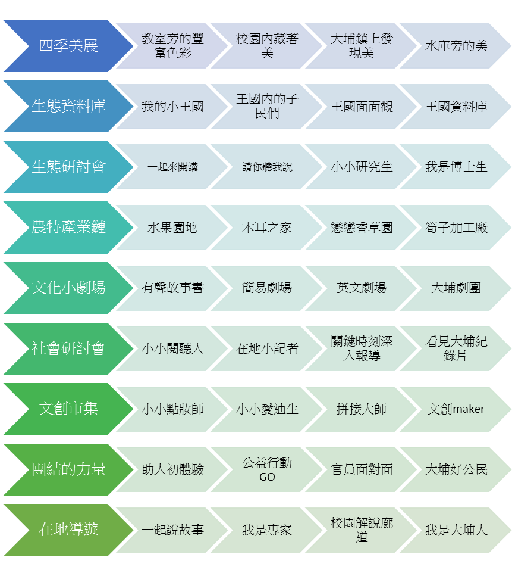
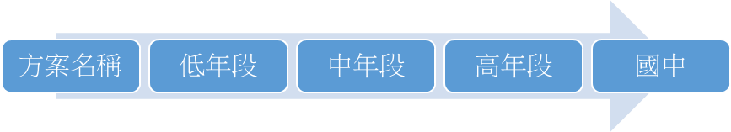
附件一：大單元統整架構

生態探索
生態人文
生態實踐
附件二：校本生態素養
素養面向 | 核心素養項目 | 核心素養項目說明 | 生態教育核心素養具體內涵
素養面向 | 核心素養項目 | 核心素養項目說明 | 國小教育階段 | 國中教育階段
D  生態保育素養 | D1生態探索 | 保持對外在的好奇，並具備問題理解、思辨分析、推理批判的系統思考素養，分析與運用新知進行規劃實作探究活動，以堅毅態度完成所規劃的探究活動，同時體認維護生態環境是地球公民的責任。 | 生態－E－D1  能保持好奇心觀察周遭環境，並能依據已知的科學知識、概念及科學方法去想像可能發生的事情，從而關懷自然環境與人類社會的永續發展。 | 生態－J－D1  能應用科學知識、方法與態度於生態議題中，進而分析判斷及反思，並嘗試改善或解決問題。
D  生態保育素養 | D2生態人文 | 具備自我文化認同與信念，友善的社交智慧，並以感恩的態度探索不同時間和空間下人類經濟與自然生態間相互依存關係，且能尊重與欣賞多元的觀點，且能建構可持續發展之價值觀。 | 生態－E－D2  了解自我文化，並關注生活問題及其影響，敏覺居住地方的自然與人文環境間平衡，並思考解決方法。 | 生態－J－D2  珍視自我文化的價值，肯認多元文化，並具備民主、法治、環境倫理、在地與全球意識及道德思辨能力。
D  生態保育素養 | D3生態實踐 | 具備善用科技、資訊與各類媒體之能力，主動關注自然生態與人類永續發展之議題，並擁有規劃及執行計畫的能力，樂觀且熱情的參與社會活動與進行具資源使用自制力的產業再造。 | 生態－E－D3  認識與運用科技、資訊 及媒體，探究生活相關生態議題，並規劃學習計畫，而在執行過程中，因應情境變化，持續調整與創新。 | 生態－J－D3  善用各種科技、資訊、媒體，主動學習與探究人類生態相關議題，並規劃相對應的行動方案。並能發展在地應用資源策略進行產業再造。

附件三：年段生態素養
方案名稱 |  | 大埔小黑鳶生態實驗學校－低年級
方案願景 |  | 培育里山的實踐者:實現人類社會與自然的和諧共存
學生圖像 |  | 生態觀察的紀錄者、地方文史的深化者、知行合一的實踐者
呼應與對照 |  | 生態觀察的紀錄者🡸🡺生態探索  地方文史的深化者🡸🡺生態人文  知行合一的實踐者🡸🡺生態實踐
校本生態素養
生態素養 | 學習表現 |  | 學習內容(僅列代表)
A生態探索 | A-I-1 能利用視覺元素，並表達自我觀察、感受與想像。  A-I-2能於擇定區域進行長時間紀錄觀察，並在指導下完成紀錄表單。  A-II-3能依照類別進行資料歸類，並簡要說明觀察的結果。 |  | 1.利用簡單的攝影器材、繪圖技巧紀錄教室周邊的四季變化，並針對自己的作品進行描述、感受與分享。  2.紀錄區域內單一物種或環境資訊，並能對所記錄的內容進行整理。  3.能依據紀錄表單製作出簡單圖表，並運用已知知識進行想像、猜測與解釋。
B生態人文 | B-I-1 能認識在地產業，並嘗試發想創新之應用方式。  B-I-2能進行訊息的摘錄，並將此訊息進行合理轉述。  B-I-3能獨自將蒐集的資料依據類目進行編排，並針對資料內容進行回饋。 |  | 1.體驗與認識在地農特產業及其生產過程，並依據生活經驗，將此些產品進行創意加工。  2.以原本已存在之文本故事為藍圖，班級共同充實後，合作加以呈現。  3.利用圖畫相片及文字製作在地文史產業主題小書，並以適當方式表達心得。
C生態實踐 | C-I-1 能敏覺事物缺漏、不尋常或未完成，並加以完善。  C-I-2能實際參與公益行動，並完成於計畫中所需扮演的角色。  C-I-3能在引導下口頭報導多筆資料。 |  | 1.能在原型物上添加物件，而此添加物需與在地生態、人文產業有關連。  2.能依照老師的引導，針對生活中的問題，依循目標有步驟地進行改善。  3.以圖卡、影片、筆記等輔助物或同儕協助，進行班級專題內容的共同報導。

方案名稱 |  | 大埔小黑鳶生態實驗學校－中年級
方案願景 |  | 培育里山的實踐者:實現人類社會與自然的和諧共存
學生圖像 |  | 生態觀察的紀錄者、地方文史的深化者、知行合一的實踐者
呼應與對照 |  | 生態觀察的紀錄者🡸🡺生態探索  地方文史的深化者🡸🡺生態人文  知行合一的實踐者🡸🡺生態實踐
校本生態素養
生態素養 | 學習表現 |  | 學習內容(僅列代表)
A生態探索 | A-II-1能掌握觀察物的主要構造，並能注意其特別之處。  A-II-2能於擇定區域進長時間生態、環境觀察，並依據已知科學知識增加紀錄表格內容。  A-III-3能利用簡單圖表說明發現規律或現象，並針對發現提出合理猜測。 |  | 1.利用攝影或繪畫紀錄校園內的四季變化，並針對四季改變之處先行紀錄。  2.紀錄區域內多筆物種及環境資訊，並嘗試比較兩筆資料間的交互關係。  3.針對特定問題或現象進行資料整理蒐集，並仿照研究報告進行操作驗證。
B生態人文 | B-II-1 能認識在地高經濟作物，並嘗試發展創新之應用方式。  B-III-3能運用所蒐集資料驗證文本故事的合理性並擴充故事的豐富度。  B-II-3能自行依據特定觀點或視角編排資料，並能接納與分享不同的觀點或視角。 |  | 1.體驗種植木耳、蕈類等高經濟價值作物，並將收穫簡易加工。同時亦注意到過程中廢棄物的再利用。  2.採集與充實已存在之文本故事，配合肢體語言呈現故事，須注意故事的橋段是否蘊含教化意義或生態知識的傳達。  3.利用文書軟體編排與製作在地文史產業電子書，並根據製作成果，提出在地未來想像。
C生態實踐 | C-II-1能敏察事務的不足，並找尋適當的變通方式進行修正。  C-II-2能針對問題共同擬定合理的行動策略，並能自省與改進行動策略。  C-II-3能獨自利用輔助物完成口頭報告。 |  | 1.依據所調查的生態、環境、產業及人文資料，讓學生選擇適當原型物並添加創意，使原型物增加功能。  2.班級共同草擬行動方案，並依據計畫內容施行。並依據自評標準讓學生反思與修正所規畫行動。  3.布置與規劃班級所觀察記錄區，設計各輔助物，協助學生能於該地報導班上的各個專題內容。

方案名稱 |  | 大埔小黑鳶生態實驗學校－高年級
方案願景 |  | 培育里山的實踐者:實現人類社會與自然的和諧共存
學生圖像 |  | 生態觀察的紀錄者、地方文史的深化者、知行合一的實踐者
呼應與對照 |  | 生態觀察的紀錄者🡸🡺生態探索  地方文史的深化者🡸🡺生態人文  知行合一的實踐者🡸🡺生態實踐
校本生態素養
生態素養 | 學習表現 |  | 學習內容(僅列代表)
A生態探索 | A-III-1能利用簡單科學儀器繪製觀測物。  A-III-2能於擇定區域進長時間生態、環境觀察，並模仿調查報告，獨自修正紀錄表單。  A-III-3能利用統計圖表發現模式，並依循科學步驟驗證發現結果。 |  | 1.拍攝或繪畫記錄學校周邊景色，並利用簡單科學儀器深入觀察紀錄到的變化處。  2.紀錄區域內生態系含環境資訊，並依據觀察主題不斷修正紀錄表單或改變環境並記錄後續變化。  3.針對特定問題或現象進行資料整理蒐集，並進行驗證，而驗證方法可修正單一報告之內容或採借多個報告之內容。
B生態人文 | B-III-1能利用在地易加工作農作物發展創新應用方式，並運用網路資源嘗試行銷。  B-III-2 能在引導下進行文史資料的蒐集，並彙整多個觀點，產生與修正文史資料。  B-III-3能依據特定觀點或視角蒐集資料，並能針對觀點或視角進行論述。 |  | 1. 種植香草、蝶豆花、蜜源、樹苗等植物，並進行簡單加工，如肥皂、防蚊液，利用社交軟體進行行銷。  2.透過與社區耆老互動，蒐集比較推測後，重新編排充實，發展為舞台戲劇。該戲劇需兼顧教化意義或生態知識的傳達。  3. 利用簡報軟體整理記錄在地文史資料含影音圖檔等，並就單一觀點，挑選相關例證形成報導。
C生態實踐 | C-III-1能敏察事務的不足，並找尋多個的變通方式嘗試改善。  C-III-2能針對問題多面向考量行動方案，並依據外在條件修正。  C-III-3能利用輔助物進行至少兩主題之簡報。 |  | 1.依據所調查的生態、環境、產業及人文資料，流暢想出多個方案擇若干製作，期待能接合若干原型物成可用物件。  2.發想與草擬行動方案，完成能力所及範圍後，透過公民請願向鄉鎮代表尋求支持，並於過程中不斷修正行動企畫。  3.串聯各班所規劃布置的紀錄區，規劃為解說廊道，並於適當時機班級合作報導多樣專題。

方案名稱 |  | 大埔小黑鳶生態實驗學校－國中部
方案願景 |  | 培育里山的實踐者:實現人類社會與自然的和諧共存
學生圖像 |  | 生態觀察的紀錄者、地方文史的深化者、知行合一的實踐者
呼應與對照 |  | 生態觀察的紀錄者🡸🡺生態探索  地方文史的深化者🡸🡺生態人文  知行合一的實踐者🡸🡺生態實踐
校本生態素養
生態素養 | 學習表現 |  | 學習內容(僅列代表)
A生態探索 | A-IV-1能利用科學儀器繪製觀測物，並與文獻資料進行比較  A-IV-2能於擇定區域進行長時間紀錄，包含生態微系統內各物種及環境資訊，並模仿調查報告，自行設計調查表單。  A-IV-3能根據資料進行驗證，並依據驗證結果提出對現象合理的預測。 |  | 1.拍攝或繪畫記錄水庫周邊景色，並利用科學儀器、文本資料深入觀察紀錄到的變化之處。  2. 紀錄區域內生態系含環境資訊，並依據觀察主題設計紀錄表單。或改變環境並記錄後續變化。惟表單、變因的操弄需有資料支持。  3. 針對特定問題或現象進行資料整理蒐集，並進行科學驗證。於驗證後利用結果提出合理的預測。
B生態人文 | B-IV-1能利用在地農作物發展創新應用方式，並行銷產品與推廣製作所發展應用方式。  B-IV-2能獨立採集與整理在地文史資料，並對採集的資料進行科學。  B-IV-3能於資料蒐集中形成特定觀點，並主動倡議自己的觀點。 |  | 1. 體驗在地竹產業後，進行產品創意再製，後透過社群平台行銷產品並對社區推廣製作方式。  2. 驗證從耆老處蒐集之資料，擇合理處重新編排充實，發展為舞台戲劇。該戲劇需兼顧教化意義或生態知識的傳達。  3.針對特定議題蒐集正反面資料已形成觀點，並透過簡報或影音錄製等方式，倡議觀點尋求他人支持。
C生態實踐 | C-IV-1能敏察事物不足，找尋多個的變通方式並兼顧方案的精密性。  C-IV-2能自主針對問題多面向考量行動方案，並主動尋求支持。  C-IV-3能實際投入在地解說活動。 |  | 1. 依據所調查的生態、環境、產業及人文資料，流暢想出多個可行方案擇若干製作，期待能自行製作創作原型物。  2.發想與草擬行動方案，完成能力所及範圍後，透過聯署活動尋求支持，並根據回饋修正行動企畫。  3.跟隨在地耆老發展出基礎路線，後共同充實該路線，發展為包含自然、人文之導覽路線。

附件四：素養導向課程規畫
一、課程學習表現：欲培養之能力描述。
  - 生態探索：
- 觀察：於擇定區域內觀察與記錄各項訊息，並關注特定現象。
- 紀錄與探索：能用已知的科學方法紀錄環境資訊，並探尋現象的成因。
- 專題探究：依據記錄到的生態現象，關懷甚至是解決生態所遇到的問題。
  - 生態人文
- 產業認識：了解在地的產業文化，並培養環境倫理的思辨能力。
- 文史關懷：了解在地的文化歷史，並透過多元觀點培養在地意識。
- 專題探究：關注人與自然的互動，透過歷程的回顧思辨自身文化。
  - 生態實踐
- 文創物件：應用在地資源，調整與創新進行產業再造或升級。
- 規劃與執行：探索人與自然相關議題，並規畫相對應行動方案。
- 解說導覽：善用科技，發展在力資源利用的新策略。

二、課程學習內容：對應欲培養能力規畫相對應教學內容、活動。
- 四季美展(共約30-35節)：
每季一次的學生美展活動，主要讓學以攝影、繪畫等藝術方式紀錄特定區域內的景色、生態和環境變化。而在參展的作品中需以各類手法描述：當下的美感體驗及創作想法。
- 生態資料庫(共約20-25節)：
長時間紀錄特定區域內的生態及環境訊息，並配合數據資料及影像資料發現事件的規律。參展時將自行記錄的資料以各類圖表、文字或圖片佐證發現的現象、規律，並適時的蒐集資料對現象成因進行合理的猜測。
- 生態研討會(共約20-25節)：
從班級紀錄探索的眾多猜測中擇一深入探究，透過變項的操弄及實驗的設計以驗證猜測的正確性。參展時學生須適當編排海報，並能用口頭報告關注的現象、猜測的原因、實驗操作與結果及對在地環境保護提出建議。
- 農特產業鏈(共約20-25節)：
體驗、認識、種植在地農特產品，並利用所收成或取得的農特產進行創意加工，中年級起逐步導入行銷的活動，讓學生須能利用各類手法進行產品的推廣。課程結束時學生需進行產品發表，包含與在地淵源及製作歷程。
- 小劇場(共約20-25節)：
採訪在地文史故事，並於大量閱讀後進行故事的創作，重新編排後以各類手法進行表演呈現。內容除以在地故事為主體外，亦包含故事中所涉及的生態環境訊息，亦需呈現故事所帶來的啟發與思考點。
- 社會研討會(共約20-25節)：
以文史、產業為基礎題材，並輔以資訊科技進行報導。內容主要以觀點與立論為主軸，提出在地人文及自然生態兩面向深入探究後的思維，於結語時提出建言。
- 文創市集(共約20-25節)：
舉辦市集展覽活動，學生利用在地豐富的素材及原型物(包含桌遊)所創造的文創商品，包含同類型物件若干件，並能說明文創物背後所添加的寓意與包裝。
- 團結的力量(共約20-25節)：
詳盡規劃曾經完成專題報告中的建議，並發展為一個可實際執行的行動方案，課程中除實際執行外，亦須強調與社區互動一同完成。相關的執行規畫與歷程及計劃書格式依照所參加競賽項目要求蒐集。
- 在地導遊(共約5-10節)：
能規劃導覽路線，並安排與解說路線中的定點，並配合學校、社區等團體活動進行導覽解說。

